სს „ჰიუნდაი ავტო საქართველო“

ქ. თბილისში ნამუშევარი ზეთების ინსინერატორის მოწყობისა და ექსპლუატაციის პროექტის

სკოპინგის ანგარიში

სს „ჰიუნდაი ავტო საქართველო“

ქ. თბილისში ნამუშევარი ზეთების ინსინერატორის მოწყობისა და ექსპლუატაციის პროექტის
სკოპინგის ანგარიში
შემსრულებელი
შპს „გამა კონსალტინგი“
დირექტორი ზ. მგალობლიშვილი
თბილისი
2019
GAMMA Consulting Ltd. 19^{d}. Guramishvili av, 0192, Tbilisi, Georgia
Tel: +(995 32) 261 44 34 +(995 32) 260 15 27 E-mail: zmgreen@gamma.ge;
www.gamma.ge; www.facebook.com/gammaconsultingGeorgia
სარჩევი
1 შესავალი 4
1.1 სკოპინგის ანგარიშის მომზადების საკანონმდებლო საფუძველი 5
2 დაგეგმილი საქმიანობის მოკლე აღწერა 5
2.1 პროექტის განხორციელების ადგილმდებარეობა 5
2.2 დაგეგმილი საქმიანობის აღწერა 7
2.3 ალტერნატიული ვარიანტები 10
2.3.1 არაქმედების ალტერნატივა 10
2.3.2 ტექნოლოგიის ალტერნატიული ვარიანტი 10
2.3.3 ინსინერატორის განთავსების ალტერნატიული ვარიანტი 11
3 გარემოზე ზემოქმედების მოკლე აღწერა 12
3.1 ატმოსფერულ ჰაერში მავნე ნივთიერებების ემისიები და ხმაურის გავრცელება 12
3.2 ნიადაგისა და გრუნტის დაბინძურების რისკები 12
3.3 ზედაპირული და მიწისქვეშა წყლების დაბინძურების რისკები 12
3.4 ბიოლოგიური გარემო 13
3.5 ნარჩენები 13
3.6 ზემოქმედება ადამიანის ჯანმრთელობაზე და უსაფრთხოებაზე 15
3.7 კუმულაციური ზემოქმედება 15
3.8 გარემოსდაცვითი მენეჯმენტის და მონიტორინგის პრინციპები 16
4 გარემოზე ზემოქმედების შემამცირებელი ღონისძიებების წინასწარი მონახაზი 16
5 ინფორმაცია მომავალში ჩასატარებელი კვლევებისა და გზშ-ის ანგარიშის მომზადებისთვის საჭირო მეთოდების შესახებ 21

შესავალი
წინამდებარე დოკუმენტი წარმოადგენ სს „ჰიუნდაი ავტო საქართველო’-ს ნამუშევარი ზეთების ინსინერატორის მოწყობისა და ექსპლუატაციის სკოპინგის ანგარიშს. ინსირეატორის მოწყობა დაგეგმილია ქ. თბილისში მისამართზე - დავით აღმაშენებლის ხეივანი, მე-12 კმ.
საქართველოს კანონის „გარემოსდაცვითი შეფასების კოდექსი“-ს I დანართის მე-16 პუნქტის - „სახიფათო ნარჩენების განთავსება, ინსინერაცია ან/და ქიმიური დამუშავება“ - შესაბამისად, სს „ჰიუნდაი ავტო საქართველო“-ს დაგეგმილი საქმიანობა განეკუთვნება ამავე კანონით განსაზღვრულ სკოპინგის პროცედურას. „გარემოსდაცვითი შეფასების კოდექსი“-ს მოთხოვნებიდან გამომდინარე სს „ჰიუნდაი ავტო საქართველო“ ვალდებულია მოამზადოს სკოპინგის ანგარიში; სკოპინგის დასკვნის საფუძველზე მომზადდება გარემოზე ზემოქმედების შეფასების ანგარიში.
ინფორმაცია საქმიანობის განმახორციელებელ და საკონსულტაციო კომპანიების შესახებ წარმოდგენილია ცხრილში 1.1.
ცხრილი 1.1. ინფორმაცია საქმიანობის განმახორციელებელ და საკონსულტაციო კომპანიების შესახებ
საქმიანობის განმხორციელებელი კომპანია | სს „ჰიუნდაი ავტო საქართველო“
კომპანიის იურიდიული მისამართი | 0131, თბილისი, ვაკე-საბურთალოს რაიონი, დ. აღმაშენებლის ხეივანი მე-12 კმ
კომპანიის ფაქტიური მისამართი | 0131, თბილისი, ვაკე-საბურთალოს რაიონი, დ. აღმაშენებლის ხეივანი მე-12 კმ
საქმიანობის განხორციელების ადგილის მისამართი | 0131, თბილისი, ვაკე-საბურთალოს რაიონი, დ. აღმაშენებლის ხეივანი მე-12 კმ
საქმიანობის სახე | ნამუშევარი ზეთების ინსინერაცია
კომპანიის აღმასრულებელი დირექტორი | მერაბ გიორგობიანი
კომპანიის დირექტორი | დავით გიორგობიანი
კომპანიის დირექტორის ტელ. (ქალაქის); მობილური | +995 32 2517799; +995 577 46 34 34
კომპანიის გარემოსდაცვითი მმართველი | აკაკი გიგინეიშვილი
გარემოსდაცვითი მმართველის ტელ. (ქალაქის), მობილური | +995 32 251 7799; +995 599 03 49 09
გარემოსდაცვითი მმართველის ელ-ფოსტა | legal@hyundai.ge
საკონსულტაციო კომპანია: | შპს „გამა კონსალტინგი“
კომპანიის მისამართი | 0192, თბილისი, დიდუბე-ჩუღურეთის რაიონი, დ. გურამიშვილის გამზირი 19^{დ}
კომპანიის დირექტორი | ზურაბ მგალობლიშვილი
საკონტაქტო პირი | ზურაბ მგალობლიშვილი
საკონტაქტო ტელეფონი | +(995 32) 261 44 34; +995 599 50 44 34

სკოპინგის ანგარიშის მომზადების საკანონმდებლო საფუძველი
წინამდებარე სკოპინგის ანგარიში მომზადებულია საქართველოს კანონის „გარემოსდაცვითი შეფასების კოდექსის“ მოთხოვნებიდან გამომდინარე, კერძოდ:
- კოდექსის მე-5 მუხლის 1-ლი პუნქტის შესაბამისად გზშ-ს ექვემდებარება კოდექსის I დანართით გათვალისწინებული საქმიანობები (დანართი I – 16. „სახიფათო ნარჩენების განთავსება, ინსინერაცია ან/და ქიმიური დამუშავება“). ვინაიდან სს „ჰიუნდაი ავტო საქართველო“-ს საქმიანობის შედეგად წარმოქმნილი ნამუშევარი ზეთები განეკუთვნება სახიფათო ნარჩენებს, მისი ინსინერაცია შეიძლება განხორციელდეს მხოლოდ გარემოსდაცვითი გადაწყვეტილების მიღების შემდეგ;
- გარემოსდაცვითი შეფასების კოდექსის მე-6 მუხლის შესაბამისად გზშ-ს ერთერთი ეტაპია სკოპინგის პროცედურა, რომელიც განსაზღვრავს გზშ-ისთვის მოსაპოვებელი და შესასწავლი ინფორმაციის ჩამონათვალს და ამ ინფორმაციის გზშ-ის ანგარიშში ასახვის საშუალებებს. აღნიშნული პროცედურის საფუძველზე მზადდება წინასწარი დოკუმენტი (სკოპინგის ანგარიში), რომლის საფუძველზედაც სამინისტრო გასცემს სკოპინგის დასკვნას. საქმიანობის განმახორციელებელი ვალდებულია საქმიანობის დაგეგმვის შეძლებისდაგვარად ადრეულ ეტაპზე სამინისტროს წარუდგინოს სკოპინგის განცხადება სკოპინგის ანგარიშთან ერთად.
აღნიშნულიდან გათვალისწინებით, გარემოსდაცვითი შეფასების კოდექსის მოთხოვნებიდან გამომდინარე სს „ჰიუნდაი ავტო საქართველო“-ს დაკვეთით, საკონსულტაციო კომპანია შპს „გამა კონსალტინგი“-ს მიერ მომზადდა სკოპინგის ანგარიში, რომელიც კოდექსის მე-8 მუხლის შესაბამისად მოიცავს შემდეგ ინფორმაციას:
- დაგეგმილი საქმიანობის მოკლე აღწერას, მათ შორის: ინფორმაცია საქმიანობის განხორციელების ადგილის შესახებ, ობიექტის საპროექტო მახასიათებლები, ოპერირების პროცესის პრინციპები და სხვ;
- დაგეგმილის საქმიანობის და მისი განხორციელების ადგილის ალტერნატიული ვარიანტების აღწერას;
- ზოგად ინფორმაციას გარემოზე შესაძლო ზემოქმედების და მისი სახეების შესახებ, რომლებიც შესწავლილი იქნება გზშ-ის პროცესში;
- ინფორმაციას ჩასატარებელი კვლევებისა და გზშ-ის ანგარიშის მომზადებისთვის საჭირო მეთოდების შესახებ.
- ზოგად ინფორმაციას იმ ღონისძიებების შესახებ, რომლებიც გათვალისწინებული იქნება გარემოზე მნიშვნელოვანი უარყოფითი ზემოქმედების თავიდან აცილებისათვის, შემცირებისათვის ან/და შერბილებისათვის;

დაგეგმილი საქმიანობის მოკლე აღწერა

პროექტის განხორციელების ადგილმდებარეობა
სს „ჰიუნდაი ავტო საქართველოს“ საქმიანობა წარმოადგენს „ჰიუნდაის“ ბრენდის სხვადასხვა მოდიფიკაციის ავტომობილების იმპორტი-რეალიზაცია და ჰიუნდაის“ ბრენდის ავტომობილების ავტო-ტექნიკური მომსახურება. კომპანიის მფლობელობაშია 7983 მ² ფართობის მქონე არასასოფლო-სამეურნეო დანიშნულების ტერიტორია, რომელიც მდებარეობს ქ. თბილისში, ვაკე-საბურთალოს რაონში, დ. აღმაშენებლის ხეივანი მე-12 კილომეტრი..

სურათი 2.1.1. კომპანიის ტერიტორიის ხედები
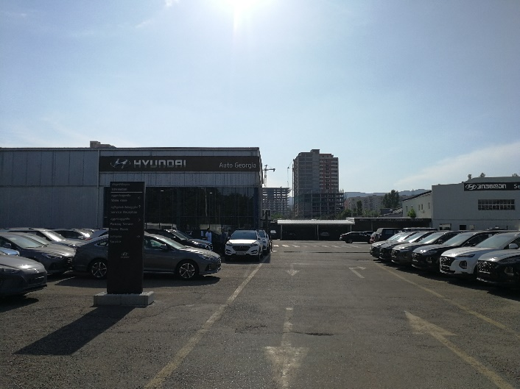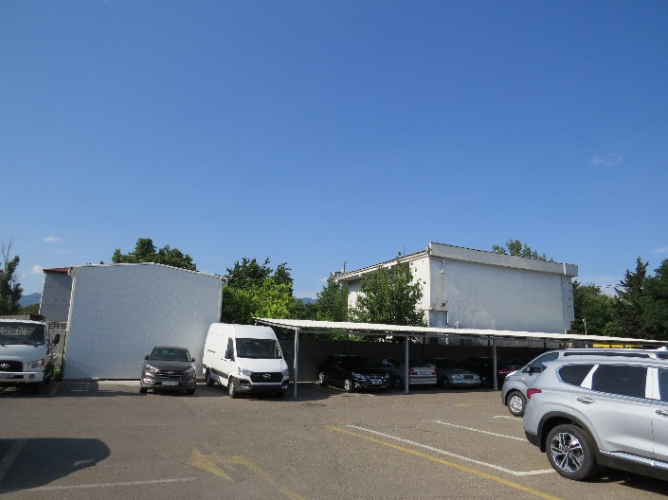
ტერიტორია გარშემორტყმულია სხვადასხვა დანიშნულების ობიექტებით; სს „ჰიუნდაი ავტო საქართველო“-ს კუთვნილი ტერიტორიის ჩრდილოეთით მდებარეობს შპს „სწავლების ცენტრი“-ს ტერიტორია; ჩრდილო-დასავლეთით შპს „ალუმეტი“-ს ტერიტორია; დასავლეთიდან და სამხრეთიდან უშუალოდ ესაზღვრება შპს „დემასი“-ს სასაწყობე მეურნეობა; ხოლო აღმოსავლეთიდან და ჩრდილო-აღმოსავლეთიდან ესაზღვრება სასტუმროსა და რესტორნის ტერიტორიები (იხილეთ სურათი 2.1.2); კომპანიის ტეროტორიიდან აღმოსავლეთით დაახლოებით 30 მეტრში მდებარეობს აღმაშენებლის ხეივანი; საპროექტო ტერიტორია უახლოესი საცხოვრებელი ზონიდან დაშორებულია დაახლოებით 230 მ. მანძილით.
სურათი 2.1.2 კომპანიის საკუთრებაში არსებული ტერიტორიის აეროფოტოსურათი
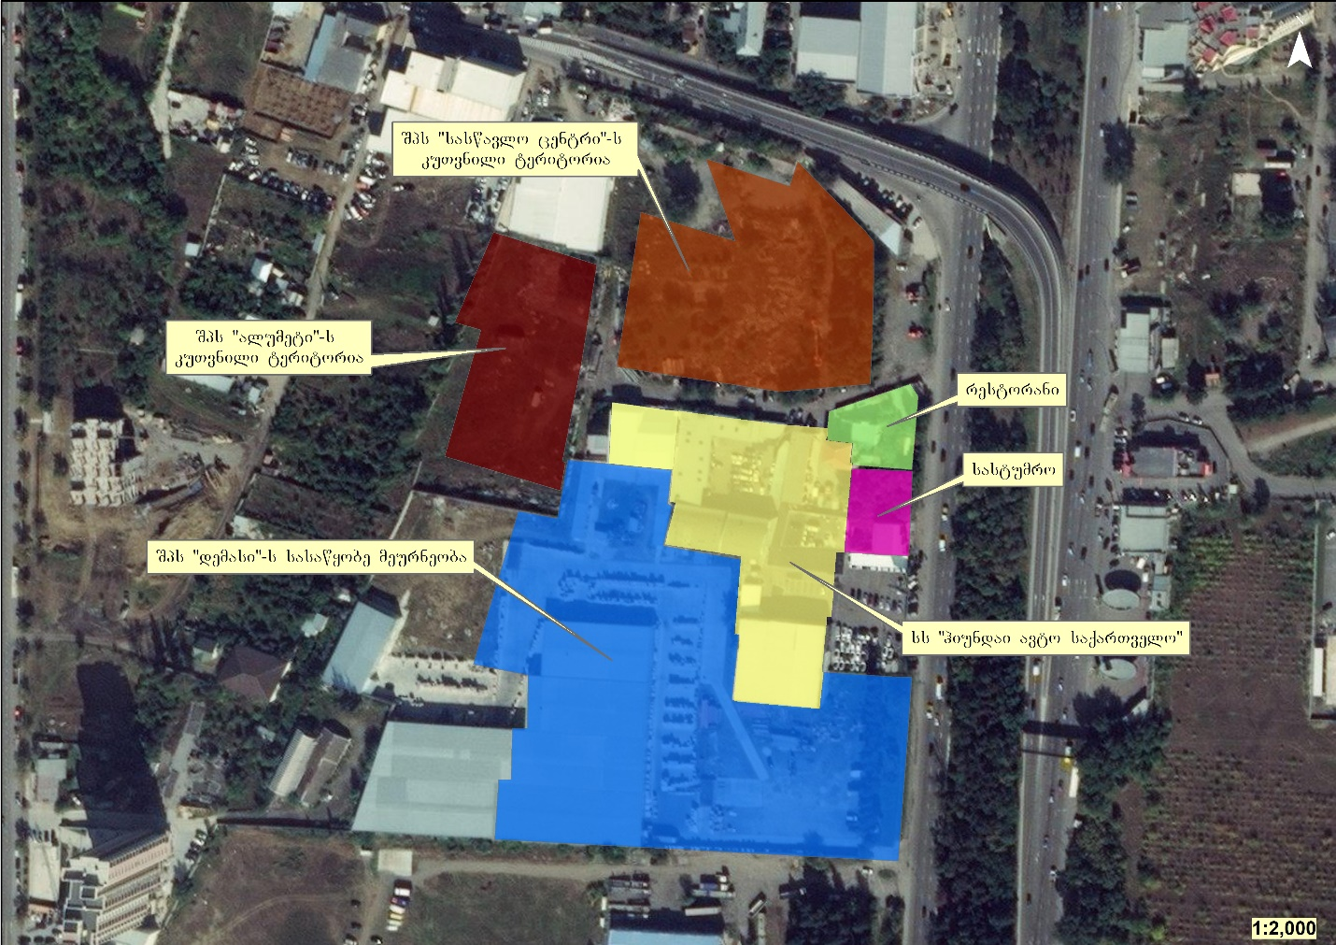
ფუნქციური ზონირების შესაბამისად საპროექტო ტერიტორია მოქცეულია საზოგადოებრივ საქმიან ზონა 2-ში (სსზ-2), რომელიც მოიცავს ქ. თბილისის განაშენიანებული ტერიტორიების საზღვრებში არსებულ/დაგეგმილ საქმიანი, კომერციული და სხვა საზოგადოებრივი გამოყენების ტერიტორიებს.
სურათი 2.1.2 საპროექტო ტერიტორიის ადგილმდებარეობა ფუნქციური ზონების მიხედვით
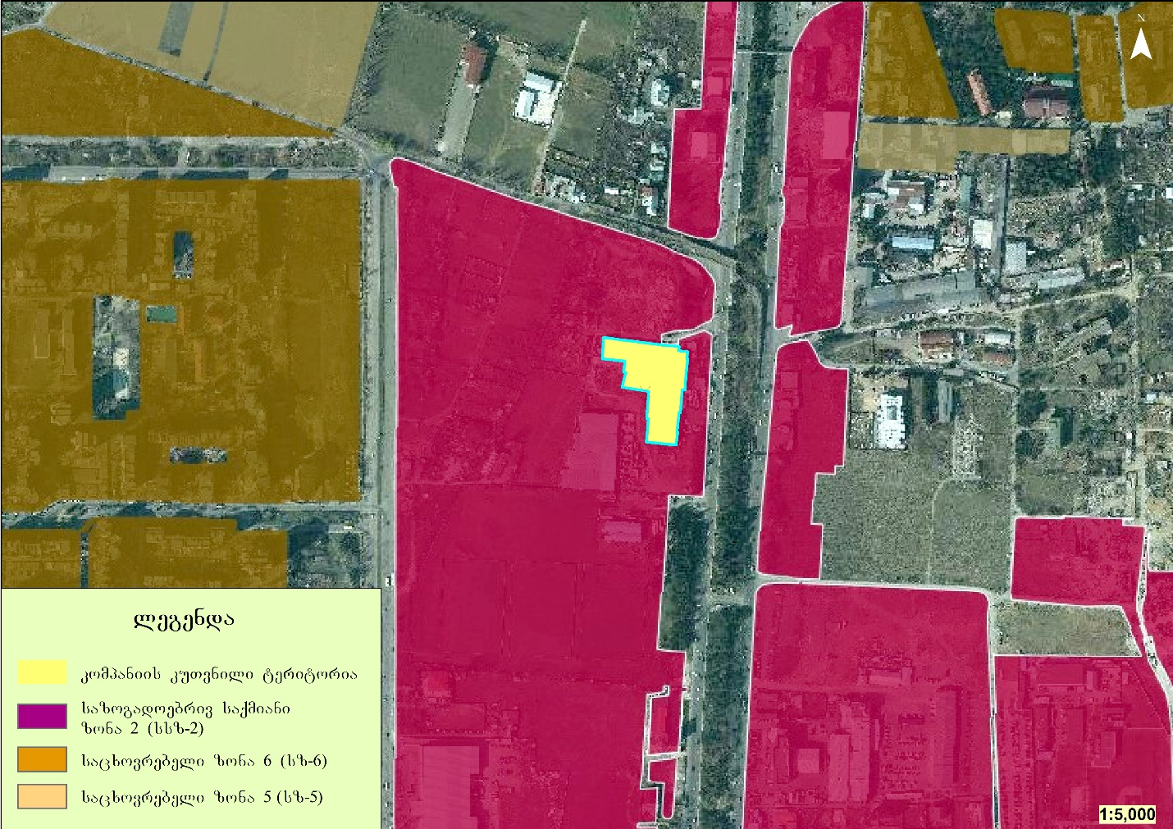

დაგეგმილი საქმიანობის აღწერა
კომპანიის კუთვნილ ტერიტორიაზე ცალკეულ უბანზე განლაგებულია ავტო-ტექნიკური მომსახურებისთვის განკუთვნილი ინფრასტრუქტურა, სადაც წარმოიქმნება სხვადასხვა სახის ნარჩენები, მათ შორის მეორადი ზეთები, რომელიც ხშირ შემთხვევაში არ ექვემდებარება რეგენერაციას და საჭიროებს სათანადო მართვას. როგორც წესი, კომპანიის საქმიანობის შედეგად წლის განმავლობაში ჯამურად 10 ტონამდე ნამუშევარი ზეთი გროვდება. შექმნილი სიტუაციის გათვალისწინებით, სს „ჰიუნდაი ავტო საქართველო“ გეგმავს შეგროვებული ნამუშევარი ზეთის ინსინერაციას და ენერგიის მიღებას.
წარმოქმნილი ნარჩენი ზეთების შესაგროვებლად ავტოსერვისის ტერიტორიაზე დამონტაჟდება 750 ლ. მოცულობის პლასტმასის რეზერვუარი, საიდანაც ნამუშევარი ზეთი შესაბამისი ტუმბოს და 30 მმ. დიამეტრის პლასტმასის მილის საშუალებით, პერიოდულად, გადაიქაჩება და შეგროვდება10 ტ. მოცულობის პლასტმასის რეზერვუარში.

სქემა 2.2.1. სს „ჰიუნდაი ავტო საქართველო“-ს სიტუაციური გეგმა
ინსინერატორის დამონტაჟება დაგეგმილია კომპანიის ტერიტორიაზე არსებულ შენობაში, რომელსაც გააჩნია შემდეგი პარამეტრები:
- სიგრძე - 5.7 მ;
- სიგანე - 2.2 მ;
- სიმაღლე - აღმოსავლეთ კედელი 2.9 მ. ხოლო დასავლეთი-2.7 მ.
შენობა გადახურულია მეტალის კვადრატული მილებისაგან შემდგარი მასალით, რომელზეც პლასტმასის 10 ტონიანი რეზერვუარის განთავსდება.

სქემა 2.2.2 ინსინერატორისთვის განკუთვნილი შენობის ჭრილები
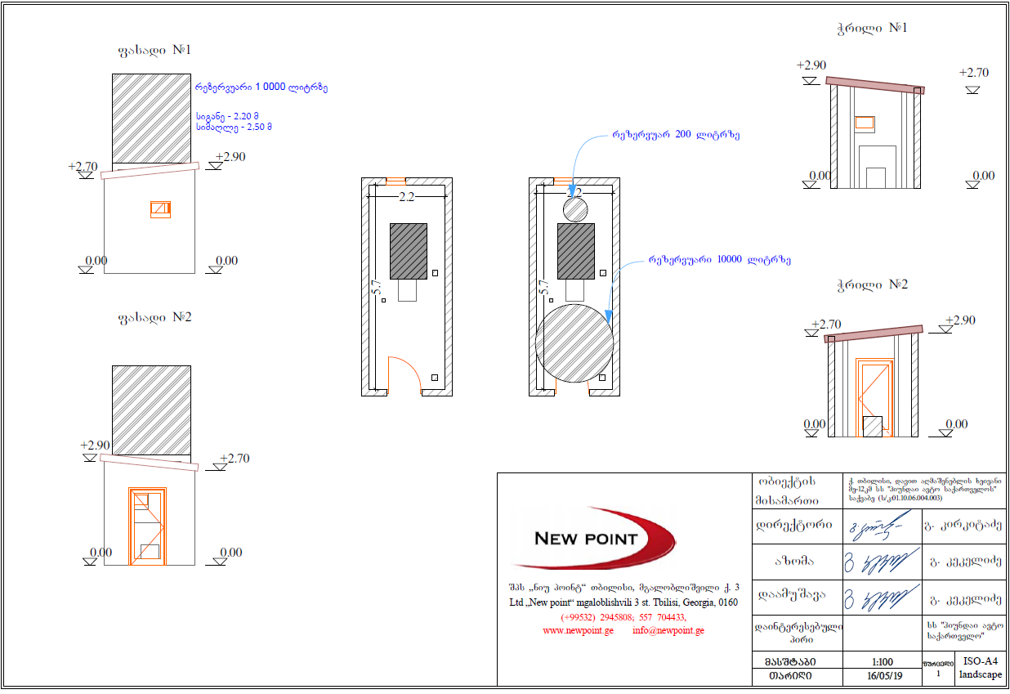
10 ტ. მოცულობის რეზერვუარიდან ზეთის მიწოდება მოხდება იტალიური წარმოების Ecoflam-ის (Ecoflam 30AB) ღუმელისთვის. რომელშიც ყოველ საათში შესაძლებელია 29 ლ. მოცულობის ზეთის დაწვა. ღუმელი იმუშავებს წელიწადის ცივ პერიოდში. სპეციალური თერმორეგულატორი გააკონტროლებს კომპანიის საოფისე შენობაში არსებულ ტემპერატურულ რეჟიმს და არასასურველი ტემპერატურის არსებობის შემთხვევაში მოხდება ინსინერატორის ჩართვა.
სურათი 2.2.1. Ecoflam-ის ღუმელი
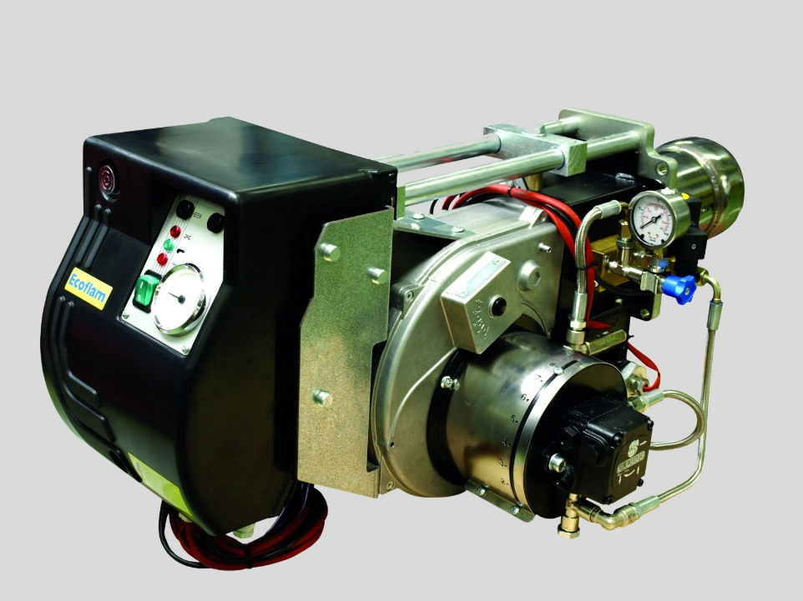

ნახაზი 2.2.3. ღუმელის ზომები, მმ.
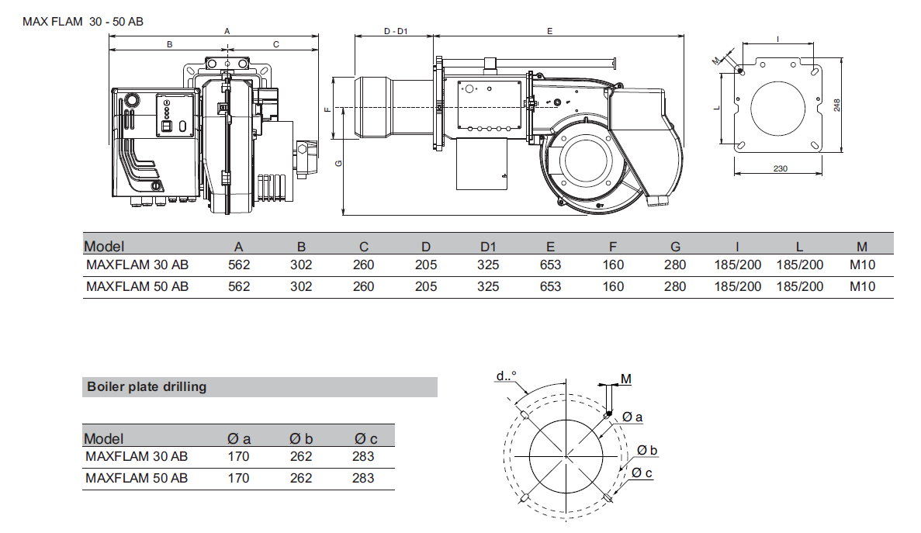

ალტერნატიული ვარიანტები

არაქმედების ალტერნატივა
არაქმედების ალტერნატივა გულისხმობს დაგეგმილ საქმიანობაზე უარის თქმას.
კომპანიის საქმიანობის შედეგად წარმოქმნილი ნამუშევარი ზეთები წარმოადგენს სახიფათო ნარჩენებს და, ამასთანავე მისი გარკვეული რაოდენობა არ ექვემდებარება რეგენერაციას და საჭიროებს განადგურებას. ნარჩენი ზეთების შეგროვება, დროებითი დასაწყობება, შესაბამისი ნებართვის მქონე კომპანიისთვის გადაცემა და საბოლოო დამუშავება რამდენჯერმე ზრდის გარემო კომპონენტებზე ზემოქმედების რისკებს, შესაბამისად უფრო გამართლებული იქნება ნარჩენი ზეთების წყაროზე სეპარირება, დასაწყობება გარემოსდაცვითი სტანდარტების შესაბამისად და შემდგომი ინსინერაცია.
გარდა ზემოთ აღნიშნულისა, ინსინერატორის მოწყობასა და ექსპლუატაციაზე დასაქმდება რამდენიმე ადამიანი, რაც დადებითად აისახება დასაქმებული პერსონალის სოციალურ-ეკონომიკურ მდგომარეობაზე.
ყოველივე აღნიშნულის გათვალისწინებით შესაძლებელია ითქვას, რომ დაგეგმილ საქმიანობის არ განხორციელება უფრო უარყოფითი ხასიათის მატარებელია, ვიდრე მისი განხორციელება.

ტექნოლოგიის ალტერნატიული ვარიანტი
როგორც უკვე აღინიშნა ზეთის ინსინერაციისთვის გამოყენებული იქნება Ecoflam-ის ბრენდის ინსინერატორი (Ecoflam 30 AB ), რომელიც მაღალი პოპულარობით სარგებლობს მრავალ ქვეყანაში. კომპანიის მიერ ასევე განიხილებოდა რუსული წარმოების (Volkan 150) ინსინერატორი, თუმცა აღნიშნული წარმოების ინსინერატორი უარყოფილი იქნა ნამუშევარი ზეთების წვის სპეციფიკიდან გამომდინარე. Ecoflam-ის წარმოების ღუმელში ალის დაყოვნების დრო შედარებით მეტია, რაც განაპირობებს ზეთის სრულ წვას. წვის შედეგად გამოიყოფა უფრო მეტი ენერგია და ნაკლები მავნე ნივთიერებები, რაც შედარებით ნაკლებ ზეგავლენას ახდენს ატმოსფერული ჰაერის ხარისხზე.
აღნიშნულიდან გამომდინარე მეორადი ზეთების ინსინერაციისთვის შეირჩა გარემოსდაცვითი თვალსაზრისით უკეთესი ვარიანტი.

ინსინერატორის განთავსების ალტერნატიული ვარიანტი
გამომდინარე იქიდან, რომ კომპანიას გადაწყვეტილი აქვს საქმიანობის შედეგად წარმოქმნილი ნამუშევარი ზეთების ინსინერაციით მიღებული ენერგია გამოიყენოს საკუთარი მიზნებისთვის, ინსინერატორის სხვა ადგილზე მოწყობის ალტერნატივა არ განხილულა.

გარემოზე ზემოქმედების მოკლე აღწერა
გარემოზე ზემოქმედების შეფასების პროცესში დეტალურად იქნება შესწავლილი შემდეგი სახის ზემოქმედებები:
  - ატმოსფერულ ჰაერში მავნე ნივთიერებების ემისიები და ხმაურის გავრცელება;
  - ნიადაგისა და გრუნტის დაბინძურების რისკები;
  - ზედაპირული და მიწისქვეშა წყლების დაბინძურების რისკები;
  - ნარჩენების წარმოქმნის და მართვის შედეგად მოსალოდნელი ზემოქმედება;
  - ზემოქმედება ადამიანის ჯანმრთელობასა და უსაფრთხოებაზე;
  - კუმულაციური ზემოქმედება.
ინსინერატორის მოწყობის ადგილმდებარეობის სიახლოვეს არ მდებარეობს დაცული ტერიტორიები და კულტურული მემკვიდრეობის ძეგლები; არ არის დაგეგმილი მიწის სამუშაოების ჩატარება, ასევე მიმდებარე ტერიტორია დატვირთულია სხვადასხვა სახის სავაჭრო და საწარმოო ობიექტებით, რაც გამორიცხავს არქეოლოგიური ძეგლების გამოვლენის ფაქტს; ინსინერატორის მოწყობის სამუშაოების მასშტაბიდან გამომდინარე, გეოლოგიური საშიშროების რისკების განვითარება მოსალოდნელი არ არის; პროექტის განხორციელებისას ტრანსსასაზღვრო ზემოქმედებას არ ექნება ადგილი.

ატმოსფერულ ჰაერში მავნე ნივთიერებების ემისიები და ხმაურის გავრცელება
როგორც ზემოთ აღინიშნა უახლოეს მოსახლემდე მიახლოებითი მანძილი 230 მეტრს შეადგენს, ხოლო შპს „დემასი“-ს სასაწყობე მეურნეობა უშუალოდ ემიჯნება ინსინერატორისთვის განკუთვნილ შენობას. შესაბამისად ატმოსფერულ ჰაერში მავნე ნივთიერებების ემისიებისა და ხმაურის გავრცელების მიმართ ყველაზე სენსიტიურ ობიექტებს წარმოადგენს მომსახურე პერსონალი და მომიჯნავე ტერიტორიაზე არსებული სხვადასხვა დანიშნულების ობიექტები.
ინსინერატორის მოწყობასთან დაკავშირებული საქმიანობები იწარმოებს მცირე ხნით, ამავდროულად დაგეგმილი საქმიანობა არ იქნება დიდი მასშტაბის და ხმაურით ზემოქმედების ხარისხი უმნიშვნელო იქნება.
გასათვალისწინებელია ის გარემოება, რომ დაგროვებული ზეთების ინსინერაცია მოხდება მხოლოდ ტემპერატურის კლებისას და ინსინერატორი იმუშავებს მხოლოდ რამდენიმე თვე. აღნიშნულის გათვალისწინებით, ატმოსფერულ ჰაერის ხარისხზე მნიშვნელოვანი უარყოფითი ზეგავლენა მოსალოდნელი არაა.
ატმოსფერული ჰაერის დაბინძურებასთან დაკავშირებული საკითხები დეტალურად გზშ-ს ანგარიშში იქნება განხილული.

ნიადაგისა და გრუნტის დაბინძურების რისკები
კომპანიის კუთვნილი ტერიტორიაზე ნიადაგის ნაყოფიერი ფენა არაა წარმოდგენილი, ზედაპირი დაფარულია ბეტონის მყარი საფარველით, სადაც ასევე მოწყობილია სანიაღვრე და საკანალიზაციო სისტემა, რომელიც დაერთებულია აღმაშენებლის ხეივანში გამავალ კოლექტორთან.
შემარბილებელი ღონისძიებების გათვალისწინებით ნიადაგის და გრუნტის დაბინძურების რისკი ძალიან დაბალი იქნება.

ზედაპირული და მიწისქვეშა წყლების დაბინძურების რისკები
საქმიანობის განხორცილების პროცესში ზედაპირული და მიწისქვეშა წყლების დაბინძურების რისკები დაკავშირებული იქნება ნამუშევარი ზეთების არასწორ მართვასა და ავარიულ დაღვრებთან. იმის გათვალისწინებით, რომ ინსინერატორი განთავსების ადგილიდან უახლოეს მდინარემდე (მდ. მტკვარი) მანძილი 1.7 კმ-ს შეადგენს, ამასთან კომპანიის მთელი ტერიტორიაზე მოწყობილია კანალიზაციის და სანიაღვრე წყლების შემკრები სისტემა, შემარბილებელი ღონისძიებების გათვალისწინებით ზედაპირულ და მიწისქვეშა წყლებზე ზემოქმედება მინიმალური იქნება.

ბიოლოგიური გარემო
უშუალოდ საპროექტო ტერიტორიაზე მცენარეული საფარი წარმოდგენილი არ არის. კომპანიის ტერიტორიის სიახლოვეს არსებული ხე-მცენარეულობა ძირითადად ხელოვნურად განაშენიანებულ ნარგაობებს მოიცავს, სადაც წარმოდგენილია რამდენიმე ეგზემპლარი კაკლის ხე, ასევე ფიჭვის, თუთის, და სხვ. ნარგაობები.
საპროექტო ტერიტორიის ადგილმდებარეობისა და დაგეგმილი სამუშაოების გათვალისწინებით ბიოლოგიურ გარემოზე ზემოქმედება მოსალოდნელი არაა.

ნარჩენები
საქმიანობის განხორციელებისას მოსალოდნელია გარკვეული რაოდენობის როგორც სახიფათო, ასევე არასახიფათო ნარჩენების წარმოქმნა. მნიშვნელოვანია, რომ წარმოქმნილი ნარჩენების მართვა მოხდეს შესაბამისი პირობების დაცვით, რათა თავიდან იქნეს აცილებული გარემო კომპონენტებზე უარყოფითი ზემოქმედება.
საქართველოს ტექნიკური უნივერსიტეტის გემოლოგიისა და მინერალური ნივთიერებათა კვლევის, დიაგნოსტიკისა და გადამუშავების რესპუბლიკურ ცენტრში, სს „ჰიუნდაი ავტო საქართველო“-ს დაკვეთით ჩატარდა ნამუშევარი ზეთების ლაბორატორიული კვლევა, რაც მიზნად ისახავდა ნარჩენი მეორადი ზეთის და ამავე ზეთის წვის შედეგად წარმოქმნილ ნაცრის ქიმიური შემადგენლობის დადგენას. ლაბორატორიული კვლევის შედეგები წარმოდგენილია ცხრილებში 3.5.1
ცხრილი 3.5.1. მეორადი ზეთის (3.7 გრ.) ქიმიური შემადგენლობა
ელემენტი | შემცველობა %
ნატრიუმი (Na) | 0.138
მაგნიუმი (Mg) | 0.053
ალუმინი (Al) | 0.32
სილიციუმი (Si) | 1.08
ფოსფორი (P) | 0.07
გოგირდი (S) | 0.13
კალციუმი (Ca) | 0.835
ტიტანი (Ti) | 0.013
რკინა (Fe) | 0.026
სპილენძი (Cu) | 0.023
თუთია (Zn) | 0.48
კალიუმი (K) | 0.006
ვანადიუმი (V) | 0.001
ქრომი (Cr) | 0.001
მანგანუმი (Mn) | 0.002
ნიკელი (Ni) | 0.003
დარიშხანი (As) | 0.0002
რუბიდიუმი (Rb) | 0.00006
სტრონციუმი (Sr) | 0.0003
ცირკონიუმი (Zr) | -
ბარიუმი (Ba) | 0.002
ტყვია (Pb) | 0.0003
ცხრილი 3.5.2. ზეთის დაწვის შედეგად მიღებული ნაცრის ქიმიური შემადგენლობა
ელემენტი | შემცველობა %
ფოსფორი (P) | 1.7591
გოგირდი (S) | 1.5282
კალციუმი (Ca) | 15.6096
ტიტანი (Ti) | 0.1146
რკინა (Fe) | 0.9060
სპილენძი (Cu)ი | 0.1485
თუთია (Zn) | 0.1485
კალიუმი (K) | 0.0483
ვანადიუმი (V) | 0
ქრომი (Cr) | 0.0086
მანგანუმი (Mn) | 0.0096
ნიკელი (Ni) | 0.0170
დარიშხანი (As) | 0.0030
რუბიდიუმი (Rb) | 0.0006
სტრონციუმი (Sr) | 0.0042
ცირკონიუმი (Zr) | 0
ტყვია (Pb) | 0.022
ბარიუმი (Ba) | 0.0121
როგორც ლაბორატორიულმა კვლევამ აჩვენა ნამუშევარ ზეთში ყველაზე დიდი რაოდენობით სილიციუმი გვხვდება და არსებული ორგანული კომპონენტების 98%-მდე იწვება, ხოლო წვის შედეგად წარმოქმნილი ნაცარი ძირითადად კალციუმის, ფოსფორისა და გოგირდისგან შედგება.
საერთო ჯამში, ინსინერატორის მოწყობისა და ექსპლუატაციის პერიოდში დიდი რაოდენობით ნარჩენების წარმოქმნა მოსალოდნელი არაა, თუმცა ყურადღება აუცილებლად უნდა მიექცეს ზეთის წვის შედეგად მიღებულ ნაცარს, რომელიც სხვადასხვა ელემენტებს შეიცავს. საქმიანობის შედეგად ასევე მოსალოდნელია ნავთობპროდუქტებით დაბინძურებული სხვადასხვა სახის საწმენდი საშუალებების ნარჩენების წარმოქმნა, რომელიც წარმოადგენს სახიფათო ნარჩენებს და მათი მართვა უნდა განხორციელდეს გარემოსდაცვითი პირობების შესაბამისად.
ცხრილში 3.5.3 მოცემულია ის ნარჩენები, რომელთა წარმოქმნა მოსალოდნელია პროექტის განხორციელებისას.
ცხრილი 3.5.3 საქმიანობის პროცესში წარმოქმნილი ძირითადი სახიფათო და არასახიფათო ნარჩენები
ნარჩენის დასახელება | სახიფათო  დიახ/არა | სავარაუდო რაოდენობა
ინსინერაციის/დაწვის შედეგად მიღებული მძიმე ნაცარი, წიდა და ბოილერის მტვერი, რომლებიც შეიცავს სახიფათო ნივთიერებებს  (10 01 14*) | დიახ | 100 კგ/წელ.
აბსორბენტები, ფილტრის მასალები, საწმენდი ნაჭრები და დამცავი ტანისამოსი, რომელიც დაბინძურებულია სახიფათო ნივთიერებით (15 02 02*) | დიახ | 5 კგ/წელ.
შერეული მუნიციპალური ნარჩენები (20 03 01) | არა | 1.5 მ³/წელ.
საქართველოს გარემოსა და ბუნებრივი რესურსების დაცვის მინისტრის 2015 წლის №211 ბრძანების მიხედვით „ფიზიკური ან იურიდიული პირი, რომლის საქმიანობის შედეგად წლის განმავლობაში 200 ტონაზე მეტი არასახიფათო ნარჩენი ან 1000 ტონაზე მეტი ინერტული ნარჩენი ან 120 კილოგრამზე მეტი რაოდენობის სახიფათო ნარჩენი წარმოექმნება ვალდებულია შეიმუშაოს კომპანიის „ნარჩენების მართვის გეგმა“.
ინსინერატორის ფუნქციონირების პროცესში 120 კილოგრამზე მეტი სახიფათო ნარჩენების წარმოქმნა მოსალოდნელი არაა. აღსანიშნავია, რომ სს „ჰიუნდაი ავტო ჯორჯია“-ს შემუშავებული აქვს 2019-2021 წლების კომპანიის ნარჩენების მართვის გეგმა და პროექტის განხორციელების შედეგად წარმოქმნილი ნარჩენების ასახვა მოხდება აღნიშნულ ნარჩენების მართვის გეგმაში, რომელიც შეთანხმებული იქნება გარემოსდაცვისა და სოფლის მეურნეობის სამინისტროსთან.
ამასთან, ნარჩენების მართვასთან დაკავშირებული საკითხების დეტალური განხილვა მოხდება გარემოზე ზემოქმედების ანგარიშში.

ზემოქმედება ადამიანის ჯანმრთელობაზე და უსაფრთხოებაზე
ინსინერატორის როგორც მოწყობის ასევე, ექსპლუატაციის ეტაპზე ადამიანის ჯანმრთელობასა და უსაფრთხოებაზე ზემოქმედების მაღალი რისკები მოსალოდნელი არ არის. ადამიანის ჯანმრთელობასა და უსაფრთხოებაზე ზემოქმედება მოსალოდნელია გაუთვალისწინებელ შემთხვევებში როგორებიცაა: ავარიული სიტუაციები, ტრავმატიზმის სამუშაოების წარმართვის პროცესში და სხვ.
ზემოქმედების პრევენციის მიზნით სამუშაოების წარმართვისას მაქსიმალურად იქნება დაცული უსაფრთხოების ნორმები. იწარმოებს მკაცრი ზედამხედველობა და მომუშავე პერსონალს ჩაუტარდება შესაბამისი სწავლება უსაფრთხოებასა და შრომის დაცვის საკითხებში.

კუმულაციური ზემოქმედება
როგორც უკვე აღინიშნა საპროექტო ტერიტორია მდებარეობს საზოგადოებრივ საქმიან ზონა 2-ში (სსზ 2). ინსინერატორის განთავსების ადგილის უშუალოდ ემიჯნება შპს „დემასი“-ს სასაწყობე მეურნეობა. ინსინერატორის მოწყობისა და ექსპლუატაციის ეტაპზე გარემოზე კუმულაციური ზემოქმედება მოსალოდნელია შემდეგი მიმართულებებით:
  - ხმაურის გავრცელება;
  - ემისიები ატმოსფერულ ჰაერში;
ინსინერატორის გარემოსდაცვითი მოთხოვნების შესაბამისად ოპერირების შემთხვევაში კუმულაციური ზემოქმედების ზეგავლენა არსებულ ფონურ მდგომარეობას უმნიშვნელოდ შეცვლის, რაც ასევე დაკავშირებული იქნება ადამიანის ჯანმრთელობასა და გარემოზე ზემოქმედების დაბალ რისკებთან.
დადებითი კუმულაციური ზემოქმედებიდან აღსანიშნავია შესაბამისი პერსონალის დასაქმება, რაც გააუმჯობესებს მათ სოციალურ-ეკონომიკურ მდგომარეობას.

გარემოსდაცვითი მენეჯმენტის და მონიტორინგის პრინციპები
საქმიანობის განხორციელების პროცესში უარყოფითი ზემოქმედებების ხარისხის შემცირების ერთერთი მნიშვნელოვანი წინაპირობაა დაგეგმილი საქმიანობის სწორი წარმართვა მკაცრი მეთვალყურეობის პირობებში.
გარემოსდაცვითი მართვის გეგმის (გმგ) მნიშვნელოვანი კომპონენტია სხვადასხვა თემატური გარემოსდაცვითი დოკუმენტების მომზადება, მათ შორის: ინსინერატორის ფუნქციონირების პროცესში ატმოსფერულ ჰაერში მავნე ნივთიერებათა ზღვრულად დასაშვები გაფრქვევის ნორმების პროექტი, ავარიულ სიტუაციებზე რეაგირების გეგმა, გარემოსდაცვითი მონიტორინგის გეგმა. მნიშვნელოვანია აღნიშნულ გარემოსდაცვით დოკუმენტებში გაწერილი პროცედურების პრაქტიკული შესრულება და საჭიროების მიხედვით კორექტირება-განახლება. აღნიშნული გეგმების შესრულების ხარისხი გაკონტროლდება გამოყოფილი გარემოსდაცვითი მენეჯერის მიერ.
გარემოსდაცვითი მონიტორინგის მეთოდები მოიცავს ვიზუალურ დაკვირვებას, გაზომვებს და ლაბორატორიულ კვლევებს (საჭიროების შემთხვევაში). გზშ-ს შემდგომი ეტაპების ფარგლებში შემუშავებული გარემოსდაცვითი მონიტორინგის გეგმა გაითვალისწინებს ისეთ საკითხებს, როგორიცაა:
- გარემოს მდგომარეობის მაჩვენებლების შეფასება;
- გარემოს მდგომარეობის მაჩვენებლების ცვლილების მიზეზების გამოვლენა და შედეგების შეფასება;
- საქმიანობის ეტაპზე გარემოზე ზემოქმედების ხარისხსა და დინამიკაზე სისტემატიური ზედამხედველობა;
- ზემოქმედების ინტენსივობის კანონმდებლობით დადგენილ მოთხოვნებთან შესაბამისობა;
- მნიშვნელოვან ეკოლოგიურ ასპექტებთან დაკავშირებული მაჩვენებლების დადგენილი პარამეტრების გაკონტროლება;
- საქმიანობის პროცესში ეკოლოგიურ ასპექტებთან დაკავშირებული შესაძლო დარღვევების ან საგანგებო სიტუაციების პრევენცია და დროული გამოვლენა;
- საქმიანობის გარემოსდაცვითი მონიტორინგის პროცესში სავარაუდოდ სისტემატურ დაკვირვებას და შეფასებას დაექვემდებარება:
- ატმოსფეროში ემისიების გავრცელება;
- ხმაურის გავრცელება;
- ნარჩენების მართვა;
- შრომის პირობები და უსაფრთხოების ნორმების შესრულება სოციალური საკითხები და სხვ.

გარემოზე ზემოქმედების შემამცირებელი ღონისძიებების წინასწარი მონახაზი
პროექტის განხორციელების ეტაპზე მოსალოდნელი ზემოქმედების თავიდან აცილება და რისკების შემცირება შესაძლებელია სათანადო გარემოსდაცვითი ღონისძიებების გატარებით. ინსინერატორის მოწყობა და ექსპლუატაცია უნდა მოხდეს საუკეთესო პრაქტიკის გამოყენებით.
დაგეგმილი საქმიანობის განხორციელების პროცესში გარემოზე ზემოქმედების რისკების შემარბილებელი ღონისძიებების წინასწარი მონახაზი მოცემულია ცხრილებში (ცხრილი 4.1 – 4.2), ხოლო დეტალური პროგრამა შემუშავდება გარემოზე ზემოქმედების შეფასების შემდეგ ეტაპზე (გზშ-ის ანგარიშის მომზადება).
გარემოსდაცვითი ღონისძიებების გატარებაზე პასუხისმგებლობა ეკისრება საქმიანობის განმახორციელებელს.

ცხრილი 4.1.1. შემარბილებელი ღონისძიებები- ინსინერატორის მოწყობის ეტაპზე
რეცეპტორი/  ზემოქმედება | ზემოქმედების აღწერა | ზემოქმედების მოსალოდნელი დონე | პირველადი წინადადება შემარბილებელი ღონისძიებების შესახებ
ხმაურის გავრცელება | - ინსინერატორის მონტაჟის სამუშაოები | დაბალი  უარყოფითი | - კანონით დადგენილი ზღვრულად დასაშვები ნორმების შესაბამისობის უზრუნველსაყოფად ხმაურის დონის პერიოდული კონტროლი, ;  - საჭიროების შემთხვევაში ხმაურდამცავი ბარიერების ან ეკრანების მოწყობა;
ზედაპირული და გრუნტის წყლების დაბინძურების რისკები | - ნარჩენების/მასალების არასწორი მართვა; | დაბალი  უარყოფითი | - ინსინერატორის მონტაჟის სამუშაოების წარმართვისას წარმოქმნილი პოტენციური დამბინძურებლების სათანადო მართვა;
ნიადაგის/გრუნტის დაბინძურების რისკი | - დაგეგმილი სამუშაოების არასწორი წარმართვა  - ნარჩენების არასწორი მართვა; | დაბალი უარყოფითი | - ნავთობპროდუქტების დაღვრის შემთხვევაში დაბინძურებული ადგილების დროული გაწმენდა;  - სანიტარული პირობების დაცვა;  - წარმოქმნილი ნარჩენების სწორი მართვა (განსაკუთრებით მეორადი ზეთების)  - პერსონალისთვის პერიოდული ინსტრუქტაჟის ჩატარება ნარჩენების მართის საკითხებთან დაკავშირებით;
ნარჩენები | - სახიფათო ნარჩენები (ზეთები და ნავთობპროდუქტები და სხვ.);  - საყოფაცხოვრებო ნარჩენები. | დაბალი  უარყოფითი | - საწარმოს ტერიტორიაზე ნარჩენების სეგრეგირებული შეგროვების მეთოდის დანერგვა (სახიფათო და არასახიფათო ნარჩენების გამოყოფა ერთმანეთისაგან);  - საქმიანობის შედეგად წარმოქმნილი ნარჩენებისთვის შესაბამისი კონტეინერების განთავსება;  - სახიფათო ნარჩენებისთვის განკუთვნილი ტერიტორიის მოწყობა გარემოსდაცვითი სტანდარტების შესაბამისად;  - შემდგომი მართვისათვის ნარჩენების გადაცემა მხოლოდ შესაბამისი ნებართვის მქონე კონტრაქტორისათვის;  - ნარჩენების საბოლოო განთავსება მხოლოდ წინასწარ განსაზღვრულ ადგილზე, შესაბამისი წესებისა და ნორმების დაცვით.
ზემოქმედება ადამიანის ჯანმრთელობაზე | - ავარიების და დაზიანების რისკები | დაბალი  უარყოფითი | - ადამიანთა უსაფრთხოება რეგლამენტირებული იქნება შესაბამისი სტანდარტებით, სამშენებლო ნორმებით და წესებით, აგრეთვე სანიტარული ნორმებით და წესებით;  - დასაქმებული პირების შესაბამისი ინსტრუქტაჟის პერიოდული ჩატარება, ჯანმრთელობისათვის სახიფათო უბნებში გამაფრთხილებელი ნიშნების მოწყობა და სხვ.

ცხრილი 4.1.2. შემარბილებელი ღონისძიებები - ექსპლუატაციის ეტაპზე
რეცეპტორი/  ზემოქმედება | ზემოქმედების აღწერა | ზემოქმედების მოსალოდნელი დონე | პირველადი წინადადება შემარბილებელი ღონისძიებების შესახებ
ემისიები ატმოსფერული ჰაერში | - ინსინერატორიდან ზეთის წვის ემისიები | საშუალო  უარყოფითი | - ნამწვი აირებისთვის მაღალი ეფექტურობის ფილტრების გამოყენება  - აირგამწმენდი სისტემის ტექნიკური მდგომარეობის კონტროლი;
ზედაპირული და  მიწისქვეშა წყლების დაბინძურების რისკი | - სამუშაო პროცესების არასწორი წარმართვა;  - ნარჩენები არასწორი მართვა. | დაბალი უარყოფითი | - საქმიანობის ეტაპზე წარმოქმნილი მეორადი ზეთების სათანადო მართვა ინსინერაციამდე; ყველა სახის ნარჩენის კანონმდებლობის მიხედვით მართვა;  - მეორადი ზეთის რეზერვუარებთან ბუფერული ზონის მოწყობა, დაღვრილი ზეთის ლოკალიზების მიზნით;  - ზედაპირული წყლების დაბინძურების თავიდან ასაცილებლად შემუშავებული ღონისძიებების ზედმიწევნით შესრულების უზრუნველყოფა;
ნიადაგის /გრუნტის დაბინძურების რისკი | - სამუშაო პროცესების არასწორი წარმართვა;  - ნარჩენების არასწორი მართვა | დაბალი უარყოფითი | - ყველა სახის ნარჩენების სათანადო მართვა;  - მეორადი ზეთის რეზერვუარებთან ბუფერული ზონის მოწყობა, დაღვრილი ზეთის ლოკალიზების მიზნით;  - ნავთობპროდუქტების დაღვრაზე დროული რეაგირება, მომიჯნავე ტერიტორიაზე გავრცელების თავიდან აცილების მიზნით; .
ნარჩენები | - ინსინერატორში მეორადი ზეთის წვის შედეგად წარმოქმნილი ნაცარი;  - სახიფათო ნარჩენები;  - საყოფაცხოვრებო ნარჩენები; | საშუალო უარყოფითი | - ინსინერატორის მოწყობისა და ექსპლუატაციის პროცესში წარმოქმნილი სახიფათო და არასახიფათო ნარჩენების განცალკევებული შეგროვება;  - სახიფათო ნარჩენების დასაწყობება და ეტიკეტირება სახიფათოობის მახასიათებლების მიხედვით;  - ყველა სახის ნარჩენის გადაცემა კომპანიებზე, რომელთაც გარემოსდაცვისა და სოფლის მეურნეობის სამინისტროდან გააჩნიათ შესაბამისი ნებართვა ან გავლილი აქვთ რეგისტრაცია ნარჩენების შემდგომ მართვასთან დაკავშირებით;
ზემოქმედება ადამიანის ჯანმრთელობაზე | - ავარიების და დაზიანების რისკები | დაბალი  უარყოფითი | - დასაქმებული პირების შესაბამისი ინსტრუქტაჟის პერიოდული ჩატარება.

ინფორმაცია მომავალში ჩასატარებელი კვლევებისა და გზშ-ის ანგარიშის მომზადებისთვის საჭირო მეთოდების შესახებ
გზშ-ის ანგარიშის მომზადების პროცესში განხორციელდება საპროექტო ტერიტორიის დეტალური შესწავლა, რაც მოიცავს როგორც აუდიტსა და ლიტერატურულ, ისე ლაბორატორიულ კვლევებს (საჭიროების შემთხვევაში) და მონაცემების პროგრამულ დამუშავებას. გზშ-ს ანგარიშში წარმოდგენილი ინფორმაცია შესაბამისობაში იქნება საქართველოს კანონის „გარემოსდაცვითი შეფასების კოდექსი“-ს მე-10 მუხლის მოთხოვნებთან.
ქვემოთ განხილულია ის საკითხები, რომლებსაც გზშ-ს შემდგომი ეტაპის პროცესში განსაკუთრებული ყურადღება მიექცევა საქმიანობის სპეციფიკიდან და გარემოს ფონური მდგომარეობიდან გამომდინარე.
ემისიები ატმოსფერულ ჰაერში და ხმაურის გავრცელება:
გზშ-ს შემდგომი ეტაპის ფარგლებში დაზუსტდება სს „ჰიუნდაი ავტო საქართველო“-ს მოწყობისა და ექსპლუატაციის ეტაპზე ემისიების და ხმაურის ძირითადი წყაროების განლაგება და მათი მახასიათებლები; განისაზღვრება საანგარიშო წერტილები, რომლის მიმართაც კომპიუტერული პროგრამების გამოყენებით განხორციელდება ხმაურის დონეების და ატმოსფერული ჰაერის დამბინძურებელი ნივთიერებების კონცენტრაციების მოდელირება. კომპიუტერული მოდელირების შედეგების მიხედვით განისაზღვრება საქმიანობის პროცესში გასატარებელი შემარბილებელი ღონისძიებები და მონიტორინგის გეგმა.
ნარჩენები:
გზშ-ს შემდგომ ეტაპზე დაზუსტდება ინსინერატორის მოწყობისა და ექსპლუატაციის ეტაპზე წარმოქმნილი ნარჩენების დაახლოებითი რაოდენობები მათი მახასიათებლების მიხედვით. შემუშავდება წარმოქმნილი ნარჩენების მართვის გეგმა, რაც მინიმუმამდე შეამცირებს ნარჩენებით გარემოზე ზემოქმედებას.

